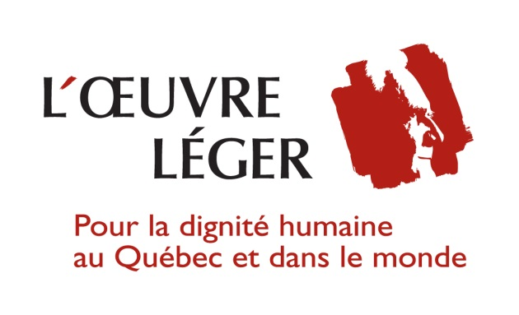

Communiqué
Diffusion immédiate

URGENCE PHILIPPINES
L’ŒUVRE LÉGER envoie de l’aide aux sinistrés

Montréal, le 10 novembre 2013 – Aujourd’hui, deux bénévoles de L’ŒUVRE LÉGER, Françoise Fortin et Jimmy Vigneux, s’ajoutent à l’équipe déjà sur placepourfournir de l’eau potable aux victimes du typhon Haiyan dans les îles du sud des Philippines.

Norman MacIsaac, directeur général de L’ŒUVRE LÉGER, actuellement en mission en Inde, se rendra à Manille pour coordonner les actions d’aide avec Kaibigan, un organisme partenaire de L’ŒUVRE LÉGER.

Le public est invité à exprimer sa solidarité envers les sinistrés des Philippines en faisant un don en argent à L’ŒUVRE LÉGER qui en assurera la gestion.

Différents moyens :

• Site sécurisé : www.leger.org
• Téléphone : (514) 495-2409 / 1 877 288-7383

L’ŒUVRE LÉGER (URGENCE PHILIPPINES)
130, avenue de l’Épée
Montréal (Québec) H2V 3T2

D’autres communiqués suivront.

30

Relations avec les médias :
Sylvain Sicotte (514) 996-7267
Audrey Lalande (514) 686-8827

